**骑马擒牛财富倍增实战特训营**

**【项目寄语】**

**两天实战案例教学，三个月实战精心辅导，有鱼更有渔，寻找投资逻辑，把握市场风云变幻机会，为本次实战计划树立投资信心，告别亏损，稳健盈利，建立适合中小投资者稳健的投资模式，物超所值，财富倍增。骑马擒牛实战特训营以提升中国投资者交易水平为使命，从而提升家庭幸福指数，拯救万千受害家庭，如果你还学不会，不赚钱，建议销户。**

**【项目背景】**

中国资本市场发展二十多年，即将迎来而立，随着我国改革取得巨大成就的发展，资本市场的繁荣也将成为大国到强国的支撑点，一带一路的倡议，央企国企改革及混合所有制改革的深入，都需要资本市场的繁荣发展及储蓄向资本的流转。而目前，沪港通深港通沪伦通以及A股成功纳入MSCI指数，都标志着未来A股的全球流通。我们现在迈出国门的企业无论是生产制造还是智慧输出都将带来立足国门走向全球发展的伟大公司，科技的创新与回归也直接为我国带来新的中流力量，这一切都预示着未来的中国将更加繁荣，中共的资本市场的国际化充满了投资价值，国外资本垂涎三尺翘首以盼更加开放的投资政策。**（市场健康，牛市可期）**

我国资本市场散户主导，投资门坎儿低，没有投资模式，随意买卖不敬畏市场风险导致721的畸形市场，投资文化虽然在逐渐向价值投资及机构投资引导，但漫长的征途只是刚刚开始，因此在这个高风险的市场存在的投机价值也是近8000万股民乐此不疲存在的原因，市场在改变，游资主导的市场在改变，过去盈利的方式也迎来巨变，新一代股民必须全新武装才能重新出发。**（市场骤变，风险巨大）**

如果你任然热爱这个市场请心生敬畏，学习模式方法才能改变过去失败的命运。如果没有投资天赋，没有高人点播，很难融汇贯通，在错误的方法主导的道路上越努力越沉痛。憧憬新的机会，实现财富自由，迎娶白富美为和谐家庭带来更多欢声笑语是本次培训缘起，愿所有参与者皆大欢喜。**（学习改变命运，方法创造价值）**

**【课程安排】**

|  |  |
| --- | --- |
| **机构主流手法** | |
| **投资方式：中线跟最强的庄，超短线做最主流的热点** | |
| **A股那些事** | **黄金战法（机构和庄股操盘模式）** |
| A股市场投资的真实情况  股民的致命弱点  股市操盘手的成长级别  股市投资的派别 | 市场上的资金面  技术指标认知、设置和使用  K线结构 成交量  主力建仓的3种典型手法 |
| **T+0实战技巧** | **黄金战法选股** |
| 上升趋势分时做T  下降趋势 分时做T  做T的结构细化分解  趋势线实战运用  周K：中心值战法 | 热点级别判断方式  热点题材、板块的轮动规律  黄金战法多维度选股方式 |
| **破气式（顶级游资模式之一）** | **稳健投资 特训营** |
| 技术要点  如何止盈止损  如何与黄金战法中短结合  交易的重要思维模式 | 四步分时，重要均线买入法  仓位如何布局  凌波微步卖股法  历史实战案例总结 |
| **师资介绍** | |
| 军师_副本 | **龟股军师（巫峰）**  新浪财经、微博、今日头条、百度百家号、疯牛财经等知名财经博主  12年股市实战经验职业投资人，  新浪财经网红大赛十大投资明星  星象看市第一人  **代表作：**《股市黄金战法》《从零到投资顶级高手》超短线顶级游资操盘技术  技术涵盖：强庄和机构波段趋势打法；主流热点的低吸、半路、打板顶级技巧 |
| 二期班拟邀师资：**龟股军师+**花荣、严为民、洪榕、宇辉战舰、武汉刘正涛等 | |

**【学习收获】**

**低吸、低佣模式省出学费；高抛、快速复利模式财富倍增。**

解决盈利问题：解决投资亏损，掌握持续盈利模式。

缔结实战信任：三月实战相伴，强化稳定投资收益。

并购一级支持：清控最优项目，优获一级市场资源。

长期合作共赢：资金专业搭理，减免个人投资烦恼。

高净人群圈层：信息资金通道，提升品味成就卓越。

**【增值服务】**

**最新投资逻辑研究报告分享 主升浪的参考指标**

**新开账户万1.6低佣支持 价值6800元的宏观经济、并购、私募等课题任一课程**

**【学习费用】**

RMB 51800元/人/次（本期特惠到**2.18万/人**，含一次的教学、教材、资料，三个月实战辅导，包含两午餐一晚宴费用，交通住宿费用自理）

**教学方式：**

**第一步（课前）：5月18日前**报名缴费提前入群，并发送实战教学视屏和参考标的，**6月1日-30日**，课前微信群进行股池分享和标的的操作策略。**要求：**资金控制在10万以内，按教授方法矫正原有买卖模式实现收益，体验学习仓位控制对盈利直接作用，避免理解有误发生损失。

**第二步（上课）：6月28-29日，**实战体验后回炉再造重新升华，集中面授两天，解答同学疑问，（课程期间不做买卖指导，不集中交易，避免发生操纵市场价格嫌疑）

**第三步（课后）：7月1日-8月31日，**集中学习完成后，结合所学内容融会消化，强化训练，就所学习的内容遇到问题部分微信或者一直播答疑。

收费方式：入学前由优清商学院财务部统一收取，学费到帐后统一开具发票。

**【招生对象】**

企业高管；银行、证券等金融机构的决策者及高级管理者； 上市公司和拟上市公司的高层管理者； 各类从事实业、基金或投资管理的专业人士；机构投资者；中小投资者

**【课程咨询】**

联 系 人：赵老师 15911037933（微信同号）

报名邮箱：[qinghuadaxueyx@163.com](mailto:qinghuadaxueyx@163.com) [2889303302@qq.com](mailto:2889303302@qq.com)

**骑马擒牛实战特训营报名登记表**

|  |  |  |  |  |  |  |  |  |
| --- | --- | --- | --- | --- | --- | --- | --- | --- |
| **个人资料** | | | | | | | | |
| 姓 名 |  | | 英文名  （如有） | |  | | | |
| 身份证件种类 | 身份证 港澳台地区身份证 外籍护照 | | | | | | | |
| 证件号码 |  | | | | | | | |
| 性 别 |  | | 国 籍 | |  | | | |
| 出生日期 | 年 月 日 | | 出 生 地 | | 省/直辖市 市/县 | | | |
| 籍 贯 | 省/直辖市 市 | | 民 族 | |  | 政治面貌 | |  |
| 办公地址 |  | | 邮 箱 | |  | | | |
| 手 机 |  | | 办公电话 | |  | 办公传真 | |  |
| **投资背景** | | | | | | | | |
| 工作单位 | |  | | | 单位职务 | |  | |
| 投资经验 | | （年） | | | 过往业绩 | | %（年化收益） | |
| 本次投资金额 | |  | | | 预期收益 | |  | |
| 贵单位员工人数 | |  | | | 你管辖下的员工人数 | |  | |
| 注：本次投资金额必须如实填写，否者会导致模式失效不能及时出货，或者发生亏损 | | 建议：本次投资新开账户，金额控制在100万内，记录投资收益，对比原有操作，合理控制仓位，增加投资成功率，转变投资思路和策略 | | | | | | |
| **学籍档案材料** | | | | | | | | |
| ◆ 二寸蓝底近照 (电子版) | | | | ◆ 清晰的身份证复印件 | | | | |
| ◆ 报名申请表 | | | | ◆ 最高学历 、学位证书复印件 | | | | |
| ◆ 两张名片 | | | | ◆ 公司简介、营业执照副本复印件 | | | | |
| **请将申请表发回至：** | | | | | | | | |
| 联 系 人：赵老师 15911037933（微信同号）  报名邮箱：[qinghuadaxueyx@163.com](mailto:qinghuadaxueyx@163.com) [2889303302@qq.com](mailto:2889303302@qq.com)  本申请表为保密文件，仅供招生委员会使用 | | | | | | | | |
| 本人签字 | | | | | | | | |

**附件：**

**课程大纲**

**《股市黄金战法》中短线稳健低吸，小机构和庄股的操盘模式。**

**一、A股那些事**

A股市场投资的真实情况

股民的致命弱点

股市操盘手的成长级别

股市投资的派别

**二、黄金战法**

A市场上的资金

**均线**

特别均线设置

均线的意义与用法

黄金战法选股准则

天使模式和魔鬼模式

关于炒股指标的认识

**K线结构**

底部结构

股票运行轨迹

战法买/卖方式

战法失败的处理方式

盘感模拟训练方式

**成交量**

量价的八种形式

量价八卦思维

量均线

**三、主力建仓的三种典型手法**

1. **T+0实战技巧**

上升趋势分时做T

下降趋势 分时做T

做T的结构细化分解

趋势线实战运用

周K：中心值战法

1. **如何选股**

热点级别判断方式

热点题材、板块的轮动规律

黄金战法多维度选股方式

**六、嘉奖课 超短：破气式 （顶级游资模式之一）**

**七、破气式：**

技术要点

如何止盈止损

如何与黄金战法中短结合

交易的重要思维模式

**八、稳健投资 特训营：**

四步分时，重要均线买入法

仓位如何布局

凌波微步卖股法

历史实战案例总结

**导师寄语**

**股市是缩小版人生，交易是你成为真正自己的一次旅程**

**龟股军师**

不要害怕亏损，没有亏损，就没有成长

民间投资人，06年大学就已经入市，账户随着股市由牛转熊，天堂地狱走一遭后清零，开始审视自己，翻遍学校图书馆所有关于股票的书，期间迷茫无助，翻找网上帖子不曾想过放弃，终于09年账户变得有起色，关于市场越发拥有心得和感悟，我庆幸自己没有放弃，虽然过程是那样艰辛，甚至希望有个人可以带自己走出困境，但真正走出困境回头才明白，能让自己成长的只有自己， 不要害怕亏损，因为亏损，才得以成长。

2010年大学毕业后，在百人面试中凭着自己的智慧顺利的进了一家世界500强国企，在人生得以圆满并且稳定时，发现这不是自己想要的生活，然后就辞职到了广州，和朋友开始了创业，那个时候广州小额金融贷款业务非常活跃，于是成立自己的第一间金融服务小公司，在偶然的一次年度商会活动中，结识了一些至今都很感激的私募大哥，了解到了广东多位一线游资的操盘技术与心法，所有的问题变得明朗。终于，2013年创业板大牛市环境下，通过超短涨停模式，将自己6年一直不温不火的账户打出了5倍多的佳绩。并且总结出了一套自己完整的系统，开始了全职的生涯。

2014年将自己在股市里赚的钱以入股形式，投资给做贷款理财的好朋友，而自己依旧全身心投入股市。

2015年成立了自己的工作室，整理自己的股市中短黄金战法（跟庄和机构操盘技术），超短线顶级游资战法。同一年，报着玩一票的心态，参加了新浪财经组织的比赛，与新浪大V同台竞技，并取得了第6名的成绩。10年磨一剑，多年金融领域的求知与实践，我目前不但有一套完整的交易系统，还懂星象星座，可以在时间窗口与星象等多个角度分析股市，别人不敢预测的，军师能得出结果。所以老股友封了“军师”这样一个称号，而宇之表无极，宙之端无穷，龟之命无终，龟是长寿的。股市里1年5倍高手满大街，5年一倍凤毛菱角，一直活下去比什么都重要，故得名：龟股军师，这个称号沿用至今。

在股市风起云涌之际，我会问每一个来请教问题的学生，“你有没有想过或者问过自己这样一个问题，你炒的真的是股市吗？”我每每的回复总是让人无处遁形。

造市者造势，追风者听风，今日鹊起谁家，明日花落谁亡，你以为你人生赢家，战无不克攻无不胜，几十年沧海，终是浪里淘沙；你以为处处皆命，苦苦挣扎不能苟活，命却由己造，谁人不扛着个脑袋过这场江湖；十年金融市场里闯荡，见惯了浪起与浪灭，我认为股市中即使形成了自己的交易系统，都还远远不够，还要有良好的执行力，所以往往交易到最后，会发现自己才是最大的敌人，而能让你自己所以成为自己的恰恰是你要打败那个人性的，十分人性的自己。佛家讲见自己，见天地，见众生。而我说来股市就是最好的见自己，见天地，见众生。股市是缩小版人生，交易是你成为真正自己的一次旅程。

IMG_256

**龟股军师（巫峰）**

新浪财经、微博、今日头条、百度百家号、疯牛财经等知名财经博主

12年股市实战经验职业投资人， 新浪财经网红大赛十大投资明星

星象看市第一人

**代表作：**《股市黄金战法》《从零到投资顶级高手》超短线顶级游资操盘技术

**技术涵盖**：强庄和机构波段趋势打法；主流热点的低吸、半路、打板顶级技巧IMG_257

​​2017年6月 首次全网公开星象与A股预测的研究成果，提前半年精准预判了未来的走势，准确率90%

2017年6月3号发出半年到12月预测观点记录如下：

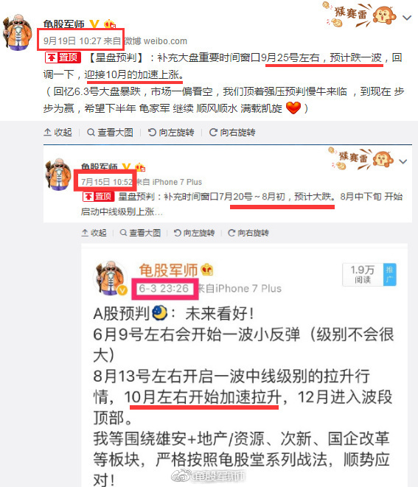

​

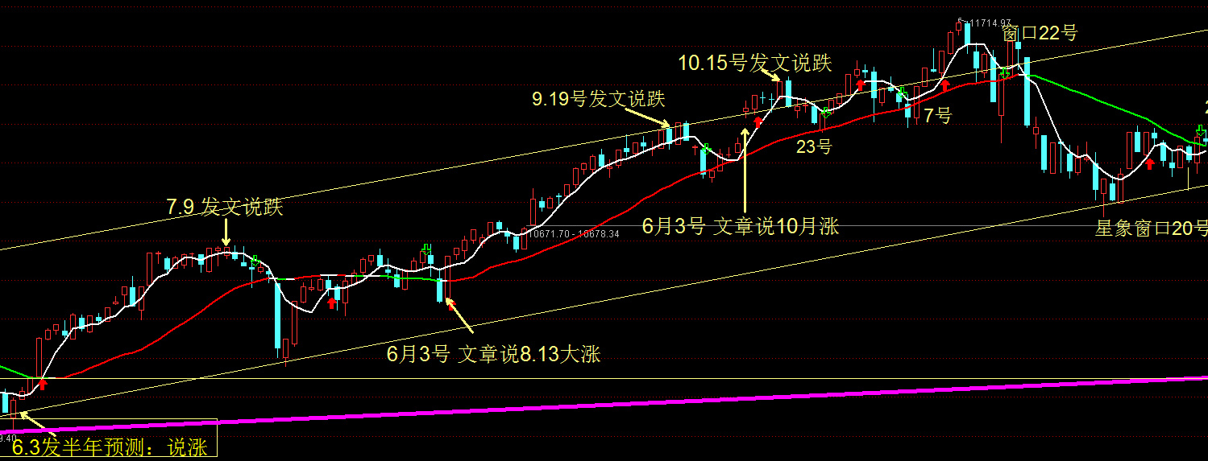

​

2017年12月26号直播做了第2次 关于元旦后的预测

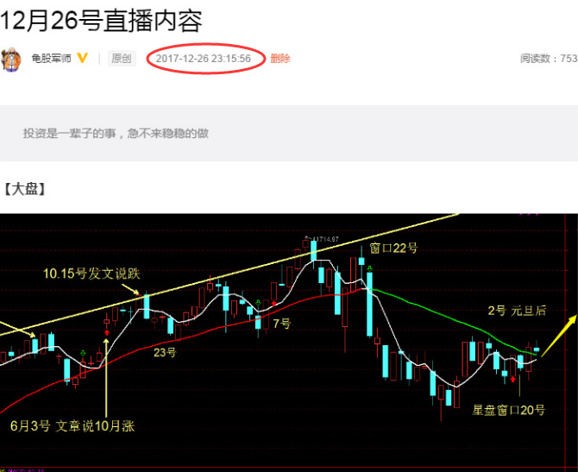

​元旦如期大涨之后做了第三次 预测记录如下：

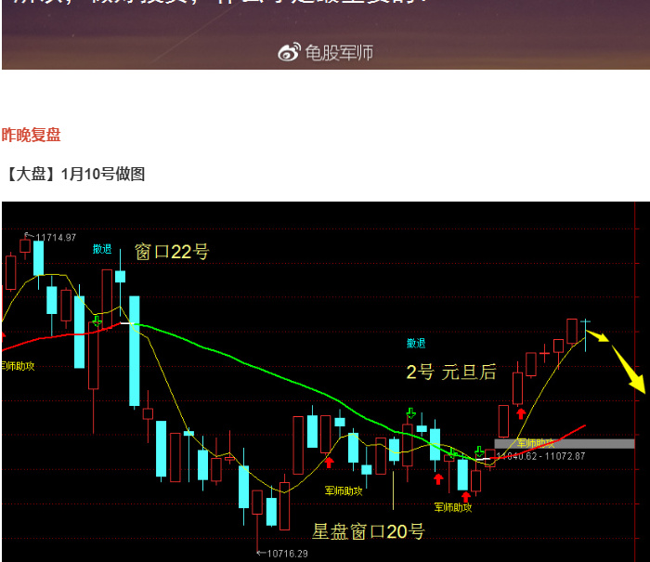

​​

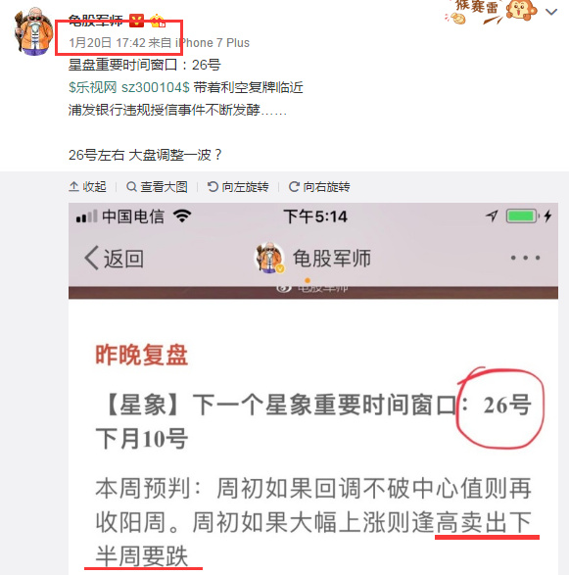

​

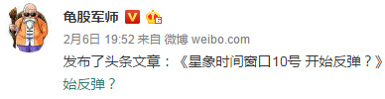

​

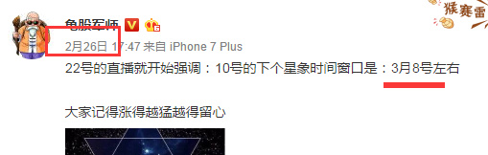

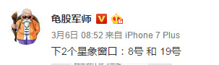

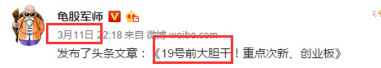

​​

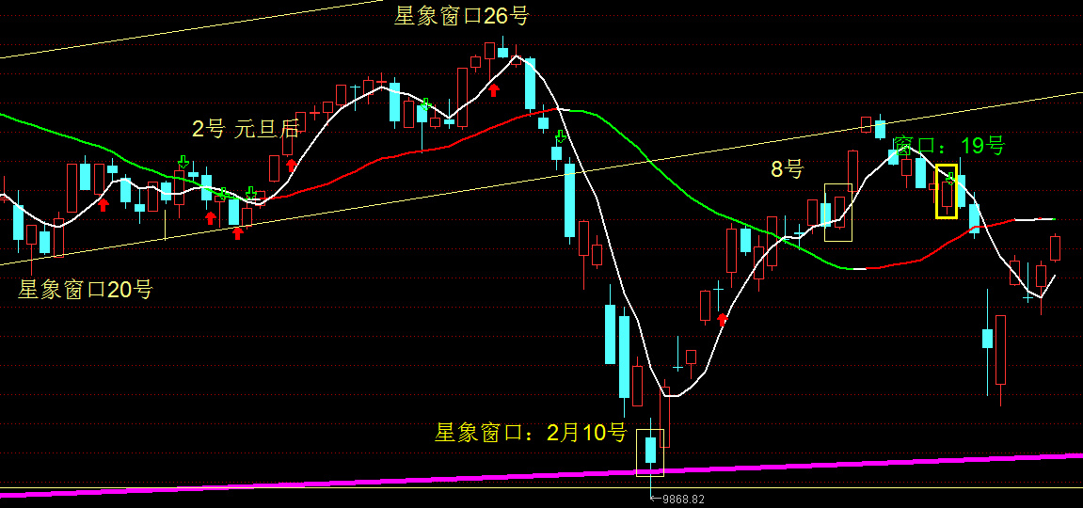

​

当然在未正式，全网公开预测之前，对于​2015年股灾期间也提前做了精准的预判

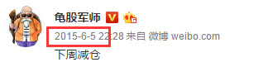

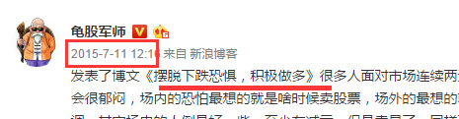

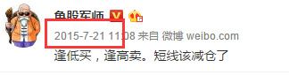

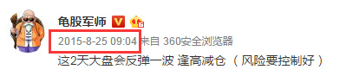

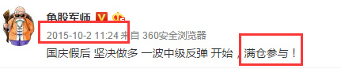

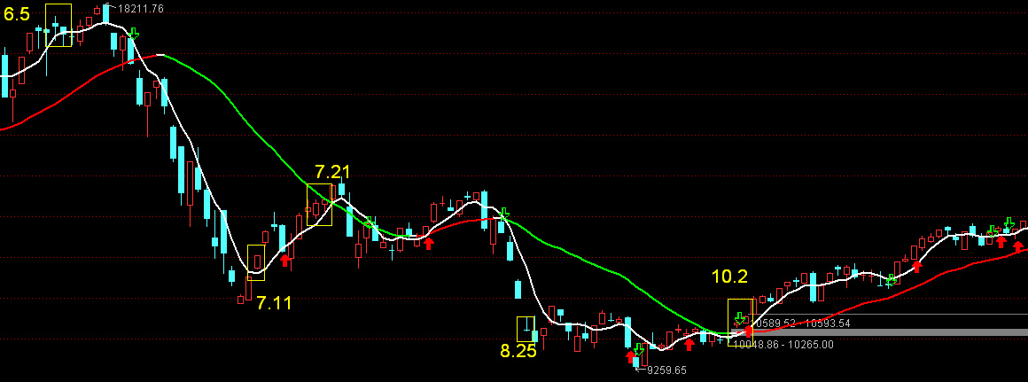

​关于星象和股市预测的历史观点还有很多很多，就不再一一列举. 这是一个全新甚至是对你们三观都会造成巨大冲击的研究。非主流派系，A股的未来会怎么样？陆续关注我们研究的成果，我们会尽一切人力、财力站上空间的另一个维度去洞悉A股和全球市场。

​

IMG_274

近2年来顶着风险在微博和直播里，推荐过很多只中线股，后期表现都很稳健。尤其16年最猛的华北高速（现在已合并招商）​重组复牌+雄安盈利50%  17年最猛的地产阳光城2个月50%。选股的方法和逻辑在直播也讲过无数次。

2018年 2月14日第一次尝试短线稳健股分享，做直播以来一直认为：如果没有经过训练的散户，就算推荐短线股也难跟上节奏，好股做亏。因为短线变化快，心态容易崩，这次尝试果然如此。

分享了24只，实战中有机会成交的股16只。如果按照制定的仓位、买卖策略做，是可以全部盈利的，但实际跟上节奏的人30%都不到

本可以盈利出局但搞得亏损的问题主要如下：

1.说好的仓位分散124或333分批低吸，结果觉得价格便宜满仓干，导致有低点没仓位加

2.说好的买1~2只，结果一下买3~5只，导致有低点没仓位加仓

3.说好的回调缩量不怕，持股，结果套了2.3天不涨就割了，导致割完就涨停，心态崩了

4.说好的价位可以补仓做T，结果不敢下手，导致成本还是很高，别人赚钱他还套着。

5.说好的超短线，赚钱了分时拉不动就卖，卖飞就算了，结果有人赚钱不舍得走，导致过山车

问题还有很多~~~  真心觉得 没有培训太难带动，亏钱了还造成误会，伤了感情，难搞。

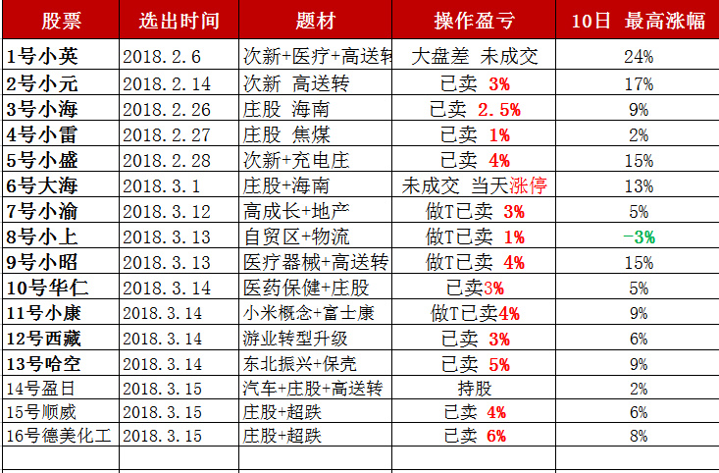

​天下风云出我辈，一入江湖岁月催；皇图霸业谈笑中，不胜人生一场醉。

股市是缩小版人生，交易是你成为真正自己的一次旅程，愿未来的旅程里，龟股堂的所有战友能顺风顺水，如愿圆梦.